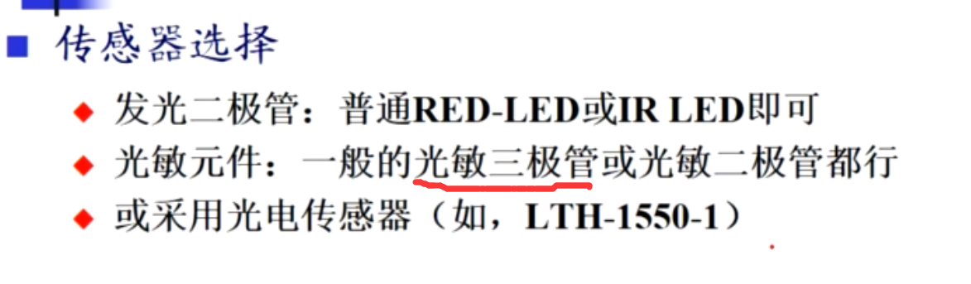
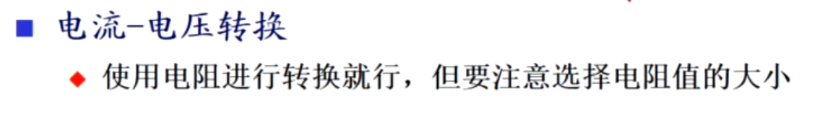
太大无法抵抗环境影响，太小灵敏度低。
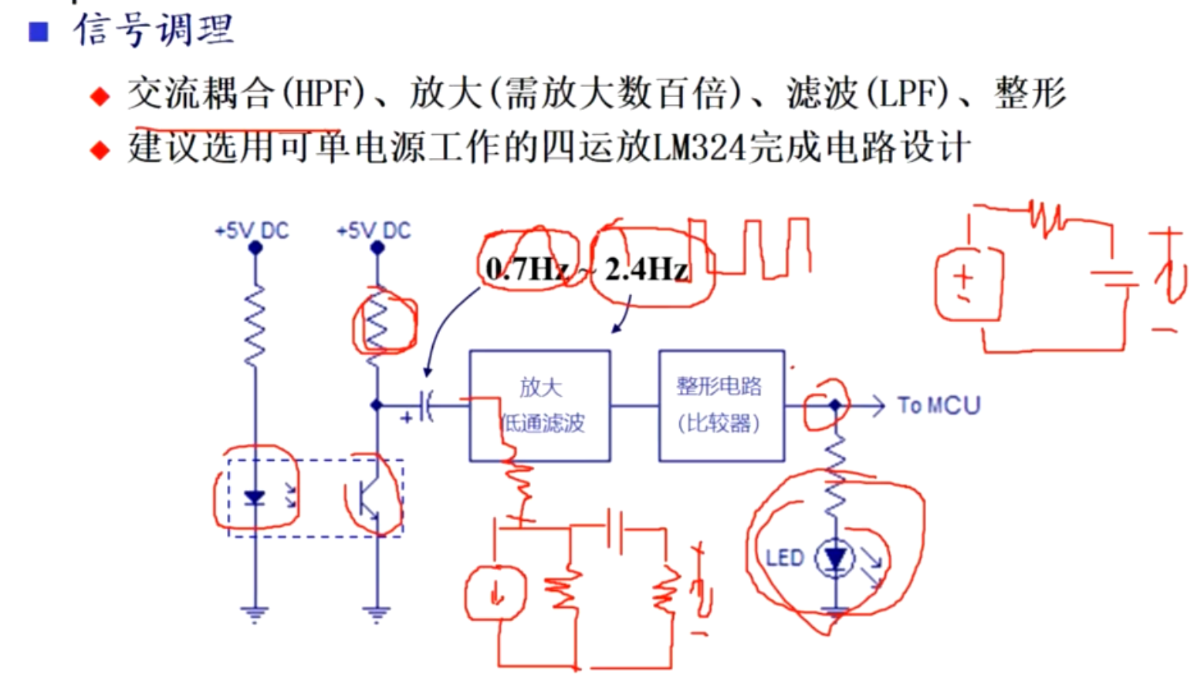
电源管理。
